Задание 1
Как называется место, где выступают люди на различных концертах, показывают свои номера и творчество? Найдите это место в парке.
Подсказка… __ Ц __ Н __
Задание 2
Найдите самое большое дерево в этом парке. Там следующее задание.
Задание 3
Расскажите историю этого дерева и что вы знаете о нем.
А затем сделайте фото с этим деревом.
Задание 4
Платан, возле которого вы сейчас находитесь, посадил один богатый и известный человек. Отгадайте его фамилию. Начинается с буквы «С».
Задание 5
Стахеев Николай Дмитриевич в 1890-х годах купил земли в Алуште и построил здесь дачу – Вилла «Отрада». А также заложил прекрасный парк. В этом парке произрастает много экзотичных и интересных растений.
Найдите в парке дерево с большой «шапочкой» вверху и тонким стволом внизу.
Задание 6
Отгадайте названия этих растений, а потом сложите первые буквы каждого растения и получите название места, где находится следующее задание.
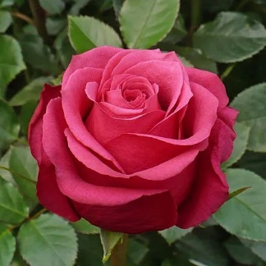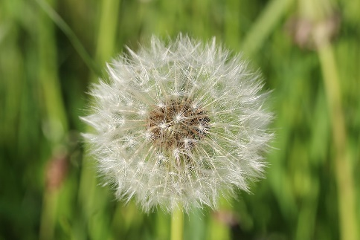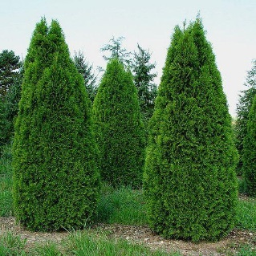
________ ___________ ____________
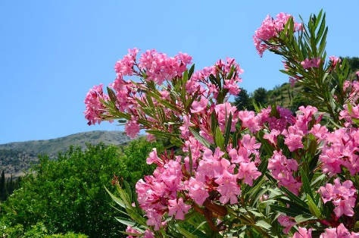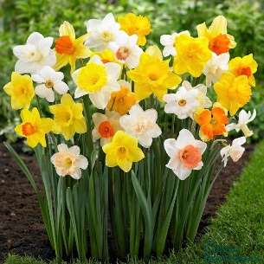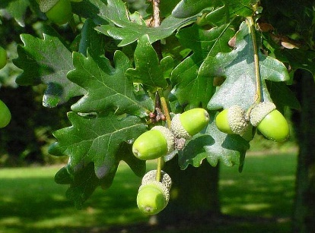
____________ ____________ _____________
Получилось : ____________а
Задание 7
Полуостров Крым со всех сторон окружен морем. Назовите моря, которые омывают наш полуостров и подойдите к берегу одного из морей.
Задание 8
 | 6)
4) | 5) | 3)
- Живет возле берега моря, летает и громко кричит.
- Белый, пушистый, живет в лесу и любит морковку.
- Моллюск, который обитает в море, его едят.
- Млекопитающее, обитающее в Черном море.
- Большое животное, имеющее огромные рога.
- Рыженький зверек с пушистым хвостиком.

Ключевое слово – это ваша следующая точка!
Подсказка: следующее задание – СНАРУЖИ.

Задание 9
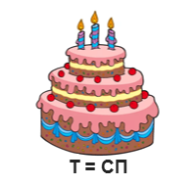

Найдите место, отгадав ребус.

Задание 10
Найдите место в парке, которое связано с Великой Отечественной войной.

Задание 11
  